**　　公益社団法人 滋賀県社会福祉士会**

**2021年度 社会福祉士 全国統一 模擬試験**

時間配分や試験の形式など本番と同じ雰囲気で受験できます。全国レベルでの偏差値、順位、得点率などが把握でき、苦手分野克服に役立つ全国統一模擬試験です。

**【期日】　２０２１年１１月１３日（土）**午前９時３０分までに入室してください。

**【会場】　長寿社会福祉センター**

**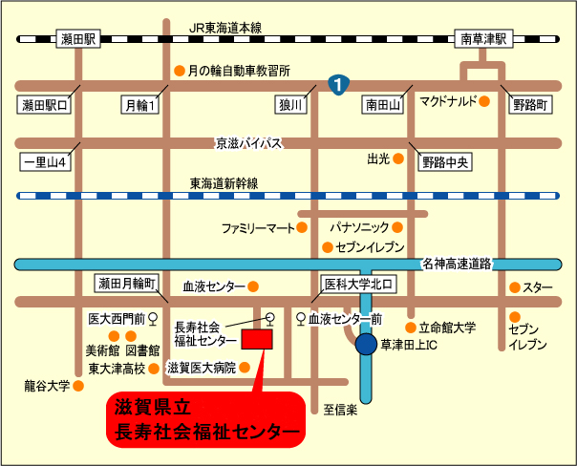 　　 （JR瀬田駅から バスで約15分）**

**（窓を開け、換気をして開催します。）**

※社会情勢（コロナ）の影響で、やむなく

　会場変更をする場合は、

受験者へ事前にご連絡いたします。

**【受験料】　６，２００円**

**【特徴】　①わかりやすい解答解説書（重要ポイント等の動画付き）を当日配布。**

**②体調不良時による欠席は、受験料を返金。**

**③試験科目や解答方法など、国家試験と同じ方法で開催。  
　　　　　　　　　　　・１０時００分～１２時１５分　共通科目  
　　　　　　　　　　　・１３時４５分～１５時３０分　専門科目**

**【申し込み方法】　　　　　　　申込締め切り（２０２１年９月３０日）**

①氏名、②ふりがな、③住所（受験票の送付先）、④電話番号（携帯電話等昼間に連絡のとれる電話番号）、⑤受験料振込み予定日、⑥その他　点字受験の希望、車椅子での受験などの有無・・・以上の内容を別添の「受験申込書」により郵送またはＦＡＸ、Ｅメールにて滋賀県社会福祉士会事務局までお送りください。

申込みと受験料振込みの２つを確認のうえ、受験票を発送いたします。

受験票は順次発送いたします。申込み及び振込みから２週間を経過しても受験票がお手元に届かない場合にはご連絡ください。

受験料（６，２００円）を下記口座にお振込みください。  
振込み元氏名は上記お申込みの氏名と同一にしてください。

滋賀銀行　野洲支店  
普通　０２５９８４  
公益社団法人　滋賀県社会福祉士会　会長　奥村　昭

（恐れ入りますが、振込み手数料はご負担お願いいたします。）

* 申し込み期限は２０２１年９月３０日(木)です。（申込みと受験料振込みを完了してください。）



お問合せ・申込先（　　　　公益社団法人　滋賀県社会福祉士会）

〒５２５－００７２　草津市笠山7丁目8-138 滋賀県立長寿社会福祉センター1階

公益社団法人　滋賀県社会福祉士会　模擬試験受験申込み

TEL　077-561-3811　　　FAX　077-561-3835　  
E-mail [shiga2944@sirius.ocn.ne.jp](mailto:shiga2944@sirius.ocn.ne.jp)　件名を「模擬試験受験申込み」としてください。